PC11 Doc. 14.5
CONVENTION SUR LE COMMERCE INTERNATIONAL DES ESPECES
DE FAUNE ET DE FLORE SAUVAGES MENACEES D'EXTINCTION
____________
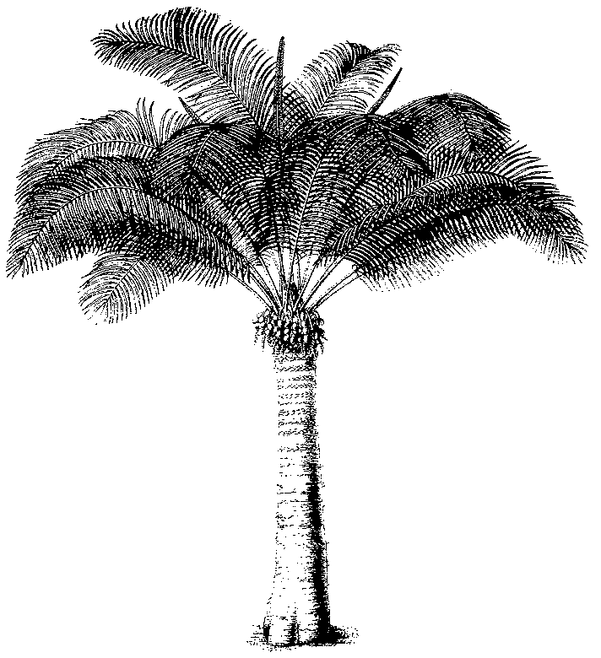
Onzième session du Comité pour les plantes
Langkawi (Malaisie), 3 – 7 septembre 2001
Listes et nomenclature
Nomenclature de Cedrela odorata
1. Le présent document a été préparé par le vice-président du Comité de la nomenclature.
2. Ce sujet a été inscrit à l’ordre du jour à la demande de l’organe de gestion de l’Argentine, qui estime que la taxonomie de ce genre n’est pas claire. Il n’y a pas d’accord sur la question de savoir si l’espèce Cedrela odorata est présente en Argentine ou s’il s’agit d’une autre espèce (C. angiustifolia). L’organe de gestion a fourni les informations présentées ci-dessous aux points 3 à 6.
3. Zuloaga et Morrone (Catálogo de plantas vasculares de la República Argentina 1999), suivant la classification de Penington, Styles & Taylor (1981 Meliaceae. Flora Neotropica Monograph No 28, 459 p.) indiquent que C. lilloi, C. fissilis et C. odorata sont présentes dans le nord-est de l’Argentine. Cette révision, probablement la plus complète, concerne la répartition géographique de Cedrela, exclusivement fondée sur du matériel d’herbiers de cette région (Bolivie, Argentine, Paraguay et sud du Brésil).
4. Pennington et al. notaient que C. angustifolia n’est pas une entité bien connue et que les auteurs précédents la considéraient comme proche de C. odorata ou de C. fissilis.
5. Digilio et Legname (1966, Los árboles indígenas de la provincia de Tucumán. Opera Lilloana XV) ne reconnaissaient que l’entité C. lilloi comme présente dans le Tucumán et considéraient C. angustifolia et C. lilloi comme présentes dans le nord des yungas (vallées chaudes).
6. Smith (1960, A Revison of Cedrela, Meliacea) et le Commonwealth Forestry Institute (Progress with provenance exploration and seed collection of Cedrela spp. 1980. C.E. Chaplin) considéraient C. angustifolia comme une espèce distincte.
7. Le vice-président du Comité de la nomenclature a consulté M. Pennington sur le sujet.
8. M. Pennington a mentionné qu’à sa connaissance, seules trois espèces sont présentes en Argentine – C. odorata, C. fissilis et C. lilloi – cette dernière étant confinée à des altitudes de plus de 1000 m. Il a aussi indiqué que le nom C. angustifolia pouvait être ignoré en toute sécurité car il se réfère à quelque chose qui est décrit au Mexique. Au cas peu probable où il s’avérerait distinct de C. odorata, ce serait un taxon local du nord du Mexique.

